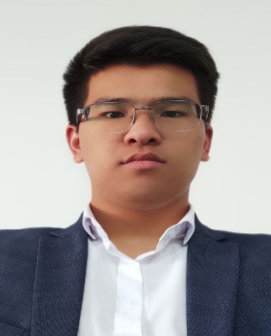**МАЪЛУМОТНОМА**

**Холмўминов Рамазон**

**Дўстмуҳаммад ўғли**

**Туғилган санаси :  Тугилган жойи :**

22 . 01 .1998 й. Сурхондарё вилояти

Жарқўрғон тумани. **Миллати :**

ўзбек

**Ма'лумоти : Битирган жойи:**

Олий  2020 йил, Тошкент тўқимачилик ва енгил саноат институти бакалавриат (тамомлаган)

**Ма'лумоти б**ў**йича мутахассислиги :**

Технологик машина ва жиҳозлаш (тармоқлар бўйича), Муҳандис -механик

**Қўшимча маълумоти: Битирган йили:**

Bobir Akilkhanov Tech Academy 03.03.2021й.

NAPA TEAM

**Ма'лумоти б**ў**йича мутахассислиги:**

Full Stack Developer (Java ўқув курсини тамомлаган)

**У қайси чет тилларини билади :**

Рус , инглиз (ўрта)

**Унда давлат мукофотлари борми (нима): йўқ**

**ИШЛАБ ЧИҚАРИШ**

2016 - 2020 йиллар . - Тошкент тўқимачилик ва енгил саноат институти талабаси

2019 - 2021 йиллар - Bobir Akilkhanov Tech Academy NAPA TEAM ўқувчиси

**Холмўминов Рамазон Дўстмуҳаммад ўғлининг яқин қариндошлари ҳақида**

**маълумот**

|  |  |  |  |  |
| --- | --- | --- | --- | --- |
| **Алоқа даражаси** | **Фамилияси, исми** **ва отасининг исми** | **Туғилган санаси ва жойи** | **Иш жойи** **ва лавозими** | **Яшаш жойи** |
| **Отаси** | Маматмуминов Дўстмуҳаммад Холмўминович | 1969 йил, Сурхондарё вилояти | Ўзбекистон Республикаси Давлат хавфсизлик хизмати | Сурхондарё вилояти, Термиз тумани, Наврўз МФЙ, Гулистон кўчаси, 2- уй |
| **Онаси** | Маматмўминова Гулшода Худойбердийевна | 1974 йил, Сурхондарё вилояти | Сурхондарё вилояти Термиз шаҳар 10-умумий ўрта таълим мактаби, ўқитувчи | Сурхондарё вилояти, Термиз тумани, Наврўз МФЙ, Гулистон кўчаси, 2- уй |
| **Укаси** | Холмўминов Намоз Дўстмуҳаммад ўғли | 2000 йил, Сурхондарё вилояти | Тошкент ахборот технологиялари университети талабаси | Сурхондарё вилояти, Термиз тумани, Наврўз МФЙ, Гулистон кўчаси, 2- уй |
| **Опаси** | Маматмўминова Гулзода Дўстмуҳаммад қизи | 1993 йил, Сурхандарё вилояти | Термиз давлат университети талабаси | Сурхандарйо вилояти Термиз шаҳар, Боғшамол маҳалласи Абай кўча 23 А |
| **Турмуш ўртоғи** | Йўлдошева Мақсуда Илҳом қизи | 1999 йил, Сурхандарйо вилояти | Низомий номидаги ТДПУ Термиз филяли талабаси | Сурхандарйо вилояти Термиз шаҳар, Фарҳод маҳаласи Ибинсино кучаси 26/2 уй |